Индивидуальное задание на языке программирования Python
В качестве заданий на практику студентам дается четыре задачи. Задания подобраны таким образом, чтобы при выполнении работы студенты могли приобрести практические навыки разработки программных продуктов для решения прикладных задача среднего уровня сложности. Необходимым условием работы является использование для выполнения заданий языка программирования Python. Разрешается использование наиболее распространенных библиотек и модулей стандартной библиотеки Python. Использование нестандартных библиотек возможно только после согласования с руководителем практики. Для работы на Python рекомендуется использование среды разработки PyCharm.
Формулировки заданий имеют общую и индивидуальную части. Индивидуализация заданий реализуется на основе уникального номера ID студента и его ФИО. После консультаций с руководителем практики от Университета выбираются библиотеки и составляются примерные алгоритмы решения каждого задания. Необходимо отметить, что возможны разные подходы к решению заданий курсовой работы. В процессе выполнения задач по согласованию с руководителем возможна конкретизация и уточнение формулировок исходных данных в задачах. Данные корректировки обязательно должны быть отражены в отчете.
- В процессе выполнения задач практики студенты должны:
- изучить задачи на разработку программного продукта;
- выполнить анализ и составить примерную стратегию решения каждого задания;
- выбрать необходимые библиотеки для реализации предметных областей программного продукта;
- разработать алгоритмы и реализовать их в среде разработки с помощью выбранных библиотек;
- для отдельных заданий разработать графический интерфейс пользователя с использованием библиотеки tkinter. Использование других графических библиотек возможно по согласованию с руководителем;
- выбрать стратегию тестирования и разработать тесты;
- выполнить тестирование и отладку;
- подробно описать решение каждого задания, форматы входных и выходных файлов;
- сформировать отчет по практике, привести листинг программного кода для каждого задания;
- сформировать архив исходных текстов программ, входных и результирующих файлов.

Задание № 1: Работа с наборами данных без графического интерфейса.
Формулировка:
При запуске, программа загружает файл resourse_1.txt из своей папки. В этом файле дан текст. Выведите все слова, встречающиеся в тексте, по одному на каждую строку, через пробел укажите количество повторений. Слова должны быть отсортированы по убыванию их количества появления в тексте, а при одинаковой частоте появления — в лексикографическом порядке. Вывод должен умолчанию осуществляется в файл result.txt, но нужно так же дать пользователю возможность перенаправить вывод в консоль, указав при запуске программы текстовый аргумент -с.

Методические указания:
После того, как вы создадите словарь всех слов, необходимо отсортировать его по частоте встречаемости слова. Желаемого можно добиться, если создать список, элементами которого будут кортежи из двух элементов: частота встречаемости слова и само слово. Например, [(2, 'hi'), (1, 'what'), (3, 'is')]. Тогда стандартная сортировка будет сортировать список кортежей, при этом кортежи сравниваются по первому элементу, а если они равны — то по второму. Знаки препинания не должны учитываться.
Программу сохранить под именем exercise_1.py

Пример входных данных:
В папку с программой помещается файл resourse_1.txt. Возможное содержание:
Hi hi
what is your name
my name is bond
james bond
my name is damme
van damme
claude van damme
jean claude van damme

Пример выходных данных:
После запуска в текстовый файл result_1.txt помещается текст:
Damme 4
Is 3
Name 3
Van 3
Bond 2
Claude
2 hi 2
my 2
james 1
jean 1
what 1

Задание № 2: Разработка экспертной системы с графическим интерфейсом.
Формулировка:
Некоторый банк хочет внедрить систему управления счетами клиентов, поддерживающую следующие операции:
- Пополнение счета клиента.
- Снятие денег со счета.
- Запрос остатка средств на счете.
- Перевод денег между счетами клиентов.
- Начисление процентов всем клиентам.

Методические указания:
На старте работы программы считается, что у банка 1 клиент. Клиент(ы) банка идентифицируются именами (уникальная строка, не содержащая пробелов). Вам необходимо задать в качестве имени клиента свою фамилию на английском языке с большой буквы. На вашу фамилию должен быть открыт счет с суммой равной вашему ID. Например, Ivanov 70121903.
В программе должна быть предусмотрена возможность ввода простых команд, которые поддерживают следующие операции:

DEPOSIT name sum | Если нет клиента с именем name, он создаётся с пусты счётом. В любом случае, на счёт клиента name зачисляется сумма sum. Выводится новое состояние счёта клиента name.
WITHDRAW name sum | Если нет клиента с именем name, он создаётся с пустым счётом. В любом случае, со счёта клиента name снимается сумма sum. Выводится новое состояние счёта клиента name.
BALANCE name | Если дано имя name, то выводится состояние счёта этого клиента. Если нет клиента с именем name, выводится текст «NO CLIENT».  Команда может быть введена без имени. В этом случае выводится построчно состояния счетов всех клиентов в базе.
TRANSFER name1 name2 sum | Сумма снимается у клиента name1, зачисляется клиенту name2. Если одного или обоих клиентов нет, то они создаются.  Выводятся новые состояния счёта обоих клиентов.
INCOME p | Начислить всем клиентам, у которых открыты счета, p% от суммы счета.  Проценты начисляются только клиентам с положительным остатком на счету. Если у клиента остаток отрицательный, то его счет не меняется.  После начисления процентов сумма на счету остается целой, то есть начисляется только целое число денежных единиц. Дробная часть итоговой суммы отбрасывается.  Выводятся новые состояния счёта всех клиентов.

Команды загружаются и выполняются через интерфейс программы двумя описанными ниже способами.

Интерфейс программы содержит в себе:
- большое текстовое поле ввода команд;
- если команды не помещаются в поле, включается вертикальная прокрутка;
- кнопку «Расчёт»;
- большое текстовое поле вывода результатов;
- если результаты не помещаются в поле, включается вертикальная прокрутка;
- однострочное поле ввода имени файла;
- кнопку «Загрузить».

Требуемый функционал программы:
- команды вводятся в текстовое поле по одной на каждой строчке;
- количество команд не ограничено, при превышении размеров поля по вертикали включается прокрутка текста;
- при нажатии кнопки «Расчёт» или клавиши <ENTER> на клавиатуре, команды последовательно выполняются;
- результаты работы отображаются в следующем виде:
КОМАНДА
<отступ 4 пробела> РЕЗУЛЬТАТ
>>>
Например, возможный результат ввода BALANCE qq:
BALANCE qq
NO CLIENT
>>>
- состояния счёта отображаются в виде «ИМЯ СЧЁТ». Например,
DEPOSIT Ivanov 100
Ivanov 70122003
>>>
- в поле ввода файла можно указать имя файла, после чего при нажатии кнопки «Загрузить» или комбинации клавиш <SHIFT+ENTER> содержимое файла копируется в текстовое поле ввода. Команды только копируются, но не выполняются пока пользователь не сделает расчёт;
- если одна из команд написана неверно, то выполнение команд останавливается, а в поле вывода пишется отчёт об ошибке в работе команды в виде «ОШИБКА: <текст команды>».

Взаиморасположение кнопок в интерфейсе определяет разработчик. Можно добавить кнопки и комбинации клавиш для очистки полей ввода и вывода (без потери банковской информации).

ВАЖНО:
Команды вводятся пользователем только большими буквами. Сама команда, имя клиента, суммы (числа) разделяются пробелами.
Предполагается, что пользователь не будет пытаться специально ломать систему и будет вводить только буквы и числа. Но в этих буквах и числах он может и будет ошибаться.
Программу сохранить под именем exercise_2.py

Пример набора команд:
DEPOSIT Ivanov 100
TRANSFER qq1 qq2 100
BALANCE

Пример результата:
DEPOSIT Ivanov 100
Ivanov 70122003
>>>
TRANSFER qq1 qq2 100
qq1 -100
qq2 100
>>>
BALANCE
Ivanov 70122003
qq1 -100
qq2 100
>>>

Задание № 3: Разработка аналитической системы с графическим интерфейсом.

Формулировка:
Разработать калькулятор со стандартным и расширенным функционалом.

Стандартный функционал:
- Арифметические действия «+», «-», «*», «/».
- Возможность ввода отрицательного числа.
- Возведение в степень.
- Извлечение квадратного корня.
- Работа с памятью, состоящей из одной ячейки.
- Должна быть кнопка сброса и кнопка «=» (равно).

Расширенный функционал:
- Наличие кнопки/меню перехода в расширенный режим.
- Возможность работы с несколькими ячейками памяти. Количество ячеек памяти выбирается согласно методическим указаниям.
- Отображение последовательности математических операций и цифр в n-строчном «дисплее», с возможностью «прокрутки». Количество строк «дисплея» калькулятора выбирается согласно методическим указаниям.
- Реализация «инженерных» функций расширенного режима. Конкретный перечень функций выбирается согласно методическим указаниям.

Методические указания:
Необходимо разработать программу и GUI для реализации функций калькулятора. Примерный вид внешнего интерфейса стандартного режима калькулятора представлен на рисунке:
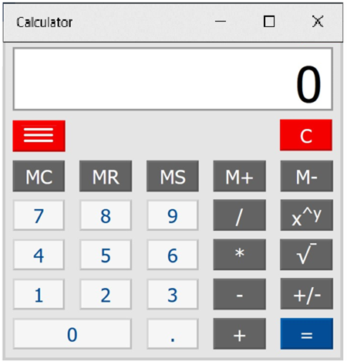
Конкретная компоновка элементов интерфейса, внешний вил, цветовая палитра, максимальное количество отображаемых цифр, число отображаемых строк на «дисплее» калькулятора могут отличаться от представленного рисунка и оставляется на усмотрение автора работы.
У калькулятора есть 2 режима – обычный и инженерный. Переключение между режимами калькулятора осуществляется одной из кнопок на калькуляторе.

Инженерный режим калькулятора добавляет к калькулятору дополнительный набор кнопок, расширяя размер окна калькулятора (переход обратно в обычный режим, соответственно, уменьшает размер окна). Так же в инженерном режиме включается многострочный дисплей, в котором сохраняется история действий и результатов вычислений и дополнительные ячейки памяти.
Пример многострочного дисплея на картинке:
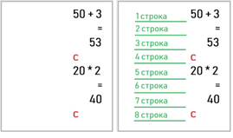
Количество строк «цифрового дисплея» должно определяться по формуле 2 + (рекурсивная сумма всех цифр ID студента). Рекурсивная сумма цифр начинается с нахождения суммы цифр числа, после чего нахождения суммы цифр суммы, после чего нахождения суммы цифр новой суммы, и так до тех пор, пока не получится сумма равная 10 или меньше.
Например, обучающийся Иванов Иван Иванович, имеет ID 80123986.
Сумма всех цифр равна: 8 + 0 + 1 + 2 + 3 + 9 + 8 + 6 = 37.
Сумма суммы равна: 3 + 7 = 10.
Следовательно, «цифровой дисплей» калькулятора должен 10 строк.
Количество ячеек памяти калькулятора должно определяться как последовательная сумма последних 3-х чисел ID. Суммирование отдельных цифр числа должно осуществляться до получения однозначного числа, состоящей из 1-й цифры. Данный процесс также рекомендуется реализовать с помощью рекурсивной функции.
Например, обучающийся Иванов Иван Иванович, имеет ID 80121986.
Сумма последних трёх цифр равна: 9 + 8 + 6 = 23.
Сумма суммы: 2 + 3 = 5.
Следовательно, должно быть предусмотрено 5 ячеек памяти и кнопки для работы с ними (M+, M-, MС, MR, MS).

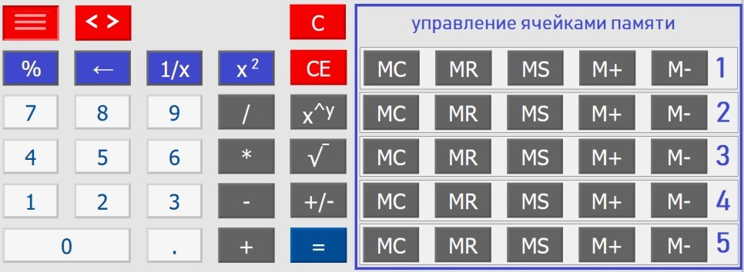
Если после последовательного суммирования 3-х цифр ID получилась число менее 2 (например, для ID=82121001: 0+0+1=1), то количество ячеек памяти становится 2.
Дополнительные функции расширенного режима, которые должны быть реализованы определяются в соответствие с таблицей по первой букве Фамилии обучающегося:

Первая буква фамилии | Имена функций | Описания функций
А | pi, sin, tan, exp, n!, frac | Число Пи, синус, тангенс, экспонента, факториал; отсекает целую часть, оставляет дробную
Б | asin, acos, atg, log_xy, n! | Арксинус, арккосинус, арктангенс, логарифм по основанию, факториал
В | //, ctg, 10^{х}, asin, acos | Целочисленное деление, котангенс, 10 в степени х, арксинус, арккосинус
Г | F – E, ^{y}√x, lg₁₀ | Переключает ввод чисел между обычным и экспоненциальным представлениями; y-ый корень числа x, где y – натуриальное; десятичный логарифм.
Д | gcd(a, b), tanh, ln, x³ | Возвращает наибольший общий делитель a и b; гиперболический тангенс; натуральный логарифм по основанию «e»; возвести в степень 3.
Е | hyp(x, y), isqrt(), sinh, mod | функция вычисляет гипотенузу треугольника c катетами x и y; Возвращает целочисленный квадратный корень аргумента, округлённый вниз; гиперболический синус, вычислить остаток от деления одного числа на другое
Ж | tanh, ln, x³, frac | гиперболический тангенс, натуральный логарифм по основанию «e», возвести в степень 3; отсекает целую часть, оставляет дробную
З | sinh⁻¹, exp, asin, acos | обратный гиперболический синус, экспонента, арксинус, арккосинус
И | mod, tanh, asin, acos | вычислить остаток от деления одного числа на другое, гиперболический тангенс; арксинус, арккосинус
К | ln, x³, dms, sin | натуральный логарифм по основанию  «e», возвести в степень 3; переводит из десятичного вида в формат в градусы, минуты, секунды; синус
Л | x³, asin, acos | Возведение в куб, арксинус, арккосинус
М | sinh, mod, ^{y}√x, lg10 | гиперболический синус, вычислить остаток от деления одного числа на другое; yый корень числа x, где y обычно является положительным целым числом, десятичный логарифм
Н | deg, ^{y}√x, lg₁₀, sin, cos | перевод угла в градусах, минутах и секундах в десятичные доли градуса; y-ый корень числа x, где y обычно является положительным целым числом, десятичный логарифм; синус, косинус
О | int, pi, tanh, ln, x³ | отображает целую часть десятичного числа, число Пи, выдает значение Pi для расчетов; гиперболический тангенс, натуральный логарифм по основанию «e», возвести в степень 3
П | inv, sin, cos, tan | обратная функция для sin, cos, tan, переключает интерфейс на другие функции; синус; косинус; тангенс
Р | dms, sin, cos, tan | переводит из десятичного вида в формат в градусы, минуты, секунды; синус; косинус; тангенс
С | dms, 10^x, pi, tanh, ln | переводит из десятичного вида в формат в градусы, минуты, секунды; возведение десяти в произвольную степень, число Пи, гиперболический тангенс, натуральный логирифм
Т | F – E, acos, atg, log_xy, n! | переключает ввод чисел в экспоненциальном представлении и обратно; арккосинус, арктангенс, логорифм по основанию, факториал
У | pi, sin, tan, exp, asin, acos | Число Пи, синус, тангенс, экспонента, арксинус, арккосинус
Ф | mod, tanh, ln, x³, exp, asin, acos | вычислить остаток от деления одного числа на другое, гиперболический тангенс, натуральный логарифм по основанию «e», возвести в степень 3, экспонента, арксинус, арккосинус
Х | x^b, n!,  F – E, acos | функция выполняет возведение числа в степень b и возвращает затем вещественный результат; вычисление факториала; переключает ввод чисел в экспоненциальном представлении и обратно; арккосинус
Ц | pi, sin, tan, floor | Число Пи, синус, тангенс; Округляет число до ближайшего целого, но в меньшую сторону
Ч | sin, cos, tan, ln, x³ | синус; косинус; тангенс; натуральный логарифм по основанию «e», возвести в степень 3
Ш | mod, tanh,  F – E, acos | вычислить остаток от деления одного числа на другое, гиперболический тангенс, переключает ввод чисел в экспоненциальном представлении и обратно; арккосинус
Щ | F – E, acos, tanh, ln, x³ | переключает ввод чисел в экспоненциальном представлении и обратно; арккосинус; гиперболический тангенс, натуральный логарифм по основанию «e», возвести в степень 3
Э | tanh, ln, x³, log_xy, n! | гиперболический тангенс, натуральный логирифм, возведение в куб, логорифм по основанию, факториал
Ю | x³, 10^x, pi, tanh | возведение в куб, возведение десяти в произвольную степень, число Пи, гиперболический тангенс
Я | tanh, asin, acos,  F – E | гиперболический тангенс; арксинус, арккосинус, переключает ввод чисел в экспоненциальном представлении и обратно

На картинке ниже - пример калькулятора в расширенном режиме.

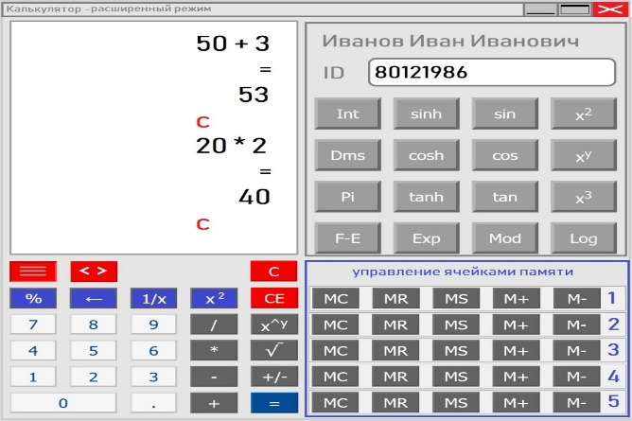

ВАЖНО:
Программа должна использовать распространенные библиотеки. Если с согласия руководителя предполагается для реализации дополнительных функций и отрисовки интерфейса использование сторонних библиотек, то в пояснительной записке к курсовой работе должно быть представлено обоснование и подробное их описания.
При разработке программы следует использовать принципы объектно-ориентированного программирования.
Калькулятор должен работать и корректно выдавать результат.
Внешний вид калькулятора не оценивается, однако следует придерживаться традиционных компоновок. Весь функционал должен быть легко доступен.
При вводе некорректных операций, приводящих к ошибкам в вычислениях (например, деление на 0), на цифровом экране должно выводится сообщение об ошибке.
Программу сохранить под именем exercise_3.py.

Процедура проверки:
Проверяется размер дисплея и количество кнопок памяти.
С помощью мыши вводятся числа и выполняются арифметические операции.
С помощью мыши выбираются заявленные дополнительные функции:
Вводятся намеренно некорректные операции (попытка деления на 0 и прочие).

Ожидаемые результаты:
На цифровом дисплее отображается история и результаты операций, либо сообщения об ошибках.

Задание № 4: Модифицированная задача о Ханойских башнях.

Формулировка:
Существует 8 шпинделей, пронумерованых от 8 до 1 слева направо. На каждом шпинделе надеты диски, в количестве, равном соответствующей цифре из ID студента. Все диски имеют разные диаметры. Диаметр диска равен M * 10 + N, где М – номер шпинделя, на котором надет диск, а N – это номер диска на шпинделе, считая сверху вниз.
Необходимо визуально изобразить предложенную задачу. Диски на шпинделях сделать случайных цветов. На каждом диске отображать цифру, равную его диаметру. Диаметр диска также показывать его фактическим размером в пикселях.
Необходимо вычислить, за какое минимальное количество итераций переместятся все диски на шпиндель номер 1 по следующим правилам:
- За одну итерацию можно переместить один диск;
- диски можно класть только с большего на меньший;
- cо шпинделя номер 8 можно перекладывать диски только на шпиндели 7 и 6;
- cо шпинделя 1 можно перекладывать диски только на шпиндели номер 2 и 3;
- cо шпинделей от 2 по 7 можно перекладывать диски только на два соседних шпинделя.
Необходимо отобразить начальное и конечное расположение дисков на шпинделях, для этого под изображением Ханойских башен предусмотреть две кнопки «Начало» и «Окончание». При нажатии на нее, в надписи под схемой должен выводится текст «Итерация ХХ», где ХХ – номер итерации (либо 0, либо номер итоговой итерации, соответственно).
Необходимо графически отобразить четыре промежуточные итерации перекладывания дисков. Для этого:
  - общее количество итераций признаётся равным 100%;
  - ID студента делится на 4 двузначных числа, каждое из которых обозначает итерацию, соответствующую этому проценту выполнения общей задачи.
Под изображением Ханойских башень предусмотреть четыре поля для ввода цифр с процентами выполнения. По-умолчанию добавить туда числа из п. b).
Под каждым полем для ввода предусмотреть кнопку, при нажатии на которую схема Ханойской башни отображает расположение дисков на соответствующей итерации. Также в надписи под схемой должен выводится текст «Итерация ХХ», где ХХ – номер итерации.
Дать возможность пользователю изменять проценты в полях для ввода цифр, и по нажатию соответствующей кнопки просматривать расположение дисков на данной итерации.

Методические указания
Так как задача алгоритмически достаточно проста, то основная часть работы над задачей студента сводится к правильной визуализации полученных результатов, а также оптимальному поиску промежуточных результатов. Схема ханойских башен должна выглядеть примерно таким образом (В данном примере расположение дисков соответствует ID студента 70256421):
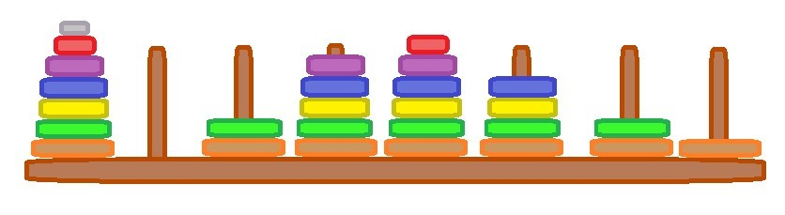
Так как размер диска должен соответствовать его номеру на шпинделе и номеру самого шпинделя, умноженного на 10, то как нетрудно догадаться, максимальный диаметр диска может быть 89. Поэтому для правильной визуализации без наложения дисков рекомеднуется выдерживать расстояние между шпинделями примерно в 100-120 пикселей (для окна формата 1280х1024).
Поскольку диски близких размеров будут отличаться всего на один пиксель, то для контроля на каждом диске необходимо проставить его диамер в виде цифры. Так как в конце задачи все диски будут находиться на первом шпинделе, а общее количество дисков теоретически может быть равно 72, то рекомендуется сделать толщину одного диска примерно равной 10-12 пикселям, для указанного окна.
Остальные элементы управления под схемой Ханойской башни рекомендуется выстраивать в следующем порядке:
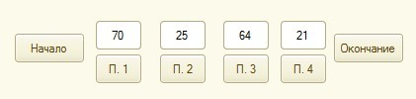
На данном рисунке также видно, как следует разбивать ID студента для выведения промежуточных итогов. При нажатии на кнопки, нужно показать итерации, соответствующие 70%, 25%, 64% и 21% выполнения задачи.

Уточнение:
Если по какому-либо проценту получается дробная итерация, то необходимо её визуализировать как промежуточный этап переноса диска. При этом диск изобразить в воздухе, между тем шпинделем, с которого он снят, и тем, на который он переносится. Номер итерации в таком случае отображать как дробный, с округлением до 3 цифр после нуля.
Программу сохранить под именем exercise_4.py

Входные данные:
Идентификатор студента.
Промежуточные проценты, вводимые в соответсвующие поля над кнопками.

Выходные данные:
На цифровом дисплее должно отображаться окно с начальным расположением дисков на шпинделях Ханойских башень. Шпиндели пронумерованы, на дисках также обозначены соответствующие диаметры. Под ней отображается шесть кнопок и четыре поля для ввода цифр. В нижней части экрана демонстрируется надпись «Итерация 0».
При нажатии на любую из шести имеющихся кнопок, либо при заполнении поля ввода другими данными и нажатии на кнопку, схема ханойских башень меняется, для отображения соответствующей итерации.
Надпись в нижней части экрана также меняется.

